Tabela 1: Caracterização química do dejeto líquido do suínos (DLS) da fazenda Sobradinho – Uberlândia –MG
Determinação | Unidade | Resultado
Índice pH | pH | 7,00
Densidade | g/L | 0,99
Matéria orgânica | % | 0,09
Carbono orgânico (C) | % | 0,05
Nitrogênio (N) total | % | 0,35
Relação C/N | % | 0,14
Fósforo (P₂O₅) total | % | 0,07
Potássio (K₂O) sol. em água | % | 0,18
Cálcio (Ca) | % | 0,11
Magnésio (Mg) | % | 0,03
Enxofre (S) | % | 0,00
Sódio (Na) | mg/L | 140,00
Boro (B) | mg/L | 0,84
Cobre (Cu) | mg/L | 25,00
Ferro (Fe) | mg/L | 20,00
Mangânes (Mn) | mg/L | 9,00
Zinco (Zn) | mg/L | 7,00

Tabela 2: Composição química do substrato.
pH | P | K | Ca | Mg | Al | S.B | T | V | B | Cu | Fe | Mn | Zn
H₂O | mg dm⁻³ |  | cmol_{c} dm⁻³ |  |  |  |  | % | mg dm⁻³
6.4 | 111 | 48 | 9.8 | 2.8 | 0 | 12.7 | 14.3 | 89 | 0.15 | 1.1 | 8 | 1.1 | 0.2
P=Método Mehlich 1, P. K. Na = [HCl 0.05 mol L⁻¹ + H₂SO₄ 0.0125 mol L⁻¹], S-SO₄ = [Fosfato Monobásico Calcio 0,01 mol L⁻¹], Ca, Mg, Al = [KCL 1 mol L⁻¹] / H + Al = [Solución Tampón SMP a pH 7,5], M.O. = Método Colorimétrico, S.B= Soma de base, V = Saturación por bases; T = CIC pH 7,0;

Tabela 3: Tratamentos e quantidades de DLS e de fertilizante químico utilizadas no experimento
Tratamento | % da dose de fertilizante recomendada | Dose de DLS e adubo aplicados por recipiente (3 L)¹
DLS -0 mL | 0 | 0 mL
DLS -150 mL | 25 | 150 mL
DLS -300 mL | 50 | 300 mL
DLS -450 mL | 75 | 450 mL
DLS -600 mL | 100 | 600 mL
Químico - Testemunha | Adubo 14-14-14 | 20,08 g
¹ Dose calculada com base na recomendação de 5 kg de N.m⁻³ e na composição química do DLS.

Tabela 4: Desenvolvimento morfológico das mudas de bananeira (Musa spp.) fertirrigadas com DLS em comparação com a fertilização química
Tratamento | Desenvolvimento Morfológico
 | Altura (cm) |  | Diâmetro (mm) |  | Nº de Folhas
 | Média | Incremento | Média | Incremento | Média | Incremento
DLS – 0 mL | 14,44 | 7,21 | 14,16 | 5,91 | 4,42 | 0,80
DLS -150 mL | 18,56* | 11,64* | 18,93* | 11,39** | 7,27** | 3,00*
DLS -300 mL | 15,94 | 9,61 | 14,90 | 7,18 | 5,53 | 1,52
DLS -450 mL | 15,48 | 8,84 | 16,44 | 8,02 | 6,55** | 2,38*
DLS -600 mL | 15,09 | 8,92 | 14,92 | 7,22 | 6,33** | 2,22*
Químico (testemunha) | 15,44 | 8,83 | 14,58 | 6,92 | 4,44 | 0,33
** significativo ao nível de 1% de probabilidade e * significativo ao nível de 5% de probabilidade pelo Teste de Dunnett (bilateral) em relação à testemunha química.

Figura 1: Acumulo de matéria fresca (a) e matéria seca (b) em decorrência do aumento da dose de DLS aplicada.
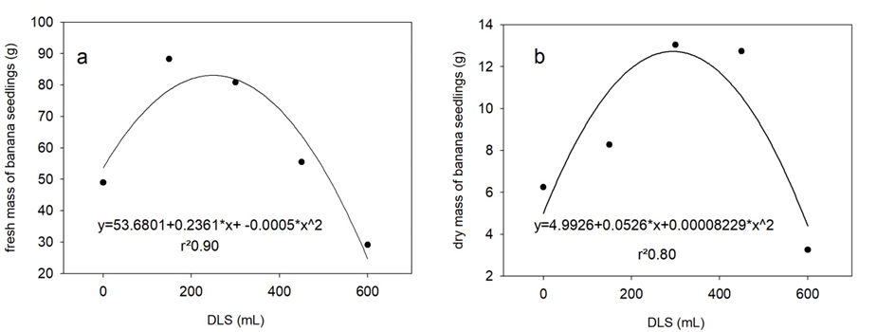

Figura 2: Equações e gráficos de regressões ao longo do experimento considerando o tratamento DLS - 150 mL (25% de fertilizante químico) para as características avaliadas: A - altura (cm); B - diâmetro (mm); C - número de folhas.
